条码打印机的新驱动安装与使用

一．打印机驱动安装
1．首先把条码打印机驱动文件夹拷到除C盘以外的其他盘里面。我以将驱动拷到E盘进行操作。
将条码打印机数据线接到电脑上，接上电源线。
2．打开条码打印机电源，电脑右下角出现发现新硬件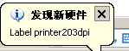
弹出驱动安装界面
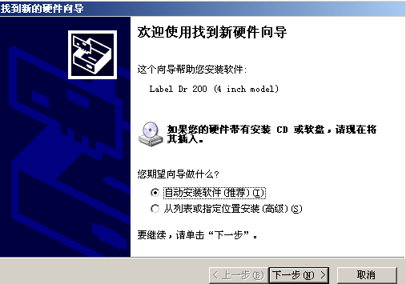
3．选择 点击“下一步”，进入驱动路径选择界面
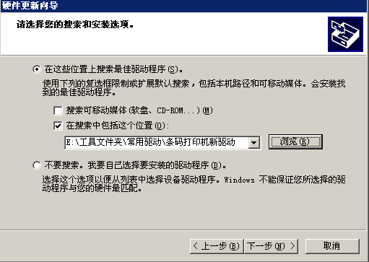
4．点击“浏览”选择驱动路径, 找到驱动所在的位置
5．点击“确定”回到路径选择界面
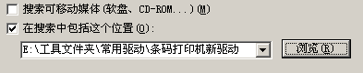
6．点击“下一步”提示硬件安装
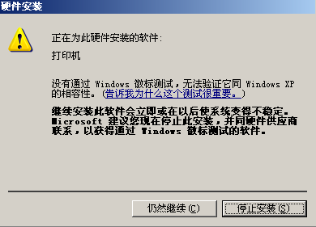
7．点击“仍然继续”
8．如再提示有发现新硬件，按上述操作执行
9．点击“完成”完成驱动安装

二．打印机驱动设置
1.点击桌面左下角“开始”。出现“设置”或 控制面版
2.点击“控制面版的打印机和传真”，出现“打印机和传真”
3.点击“打印机和传真”显示条码打印机驱动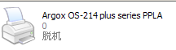
4.选中驱动，单击右键，点击“属性”出现驱动界面
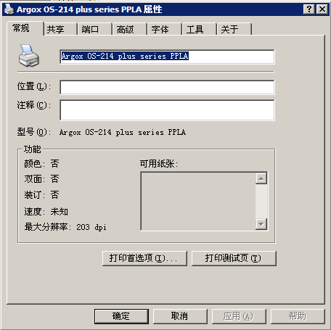

5.点击“打印首选项”出现首选项界面,(把高级选项里面的水平偏移设置为3mm, 垂直偏移设置为2mm)
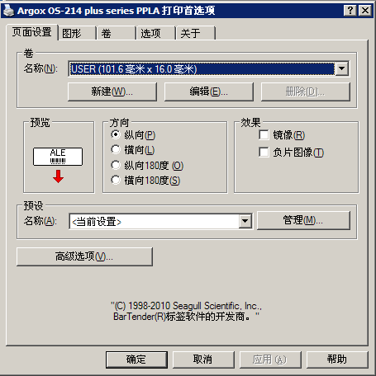
6.点击“卷”设置成如图所示
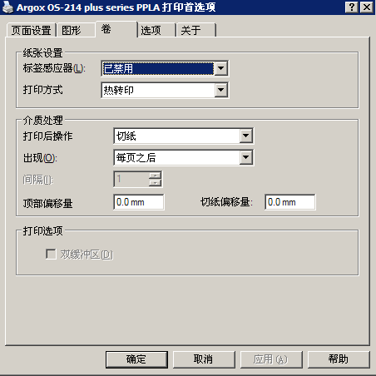
点击“应用”完成这一步设置。
7.点击“选项”出现选项设置
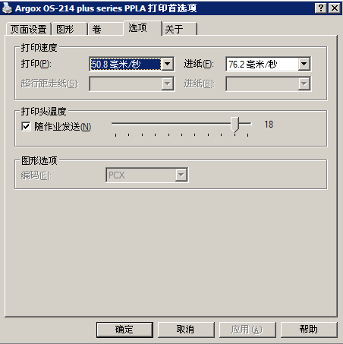
点击“确定”完成设置，回到打印机属性界面
8.点击“打印测试页”观察打印机是否运行正常。
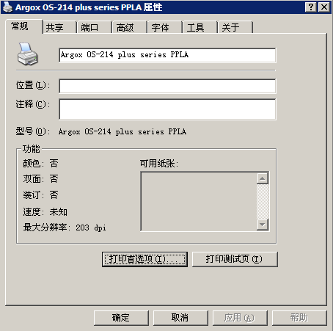
完成打印设置，在洗衣软件使用打印机进行测试。
三．注意事项
1．水洗布安装：水洗布安装好后，是从下方朝前出布（跟热敏打印机打印纸安装一样）。
2．碳带安装：碳带安装时，先装左侧活动端，再装右侧且要把位置卡正。装好以后碳带从下往上拉直（下端从下出碳带，上端从上回收已打印碳带）。
3． 打印机连接电脑那端数据线，插上以后不要随便拔掉（拔掉以后驱动设置或者端口会改变），导致打印机不能打印。
4．切刀靠打印机内部一侧有一翘起铁片。不要随便动该铁片位置，否则会出现水洗布跟碳带粘在一起，刮不下来的情况。
5．装好碳带水洗布合盖时，一定要将两侧黑色支柱压到白色按钮下方，否则打印机在使用时会把碳带切断。
6．不要用锋利器物触碰打印机切刀，以免将切刀刀口损坏。
7．条码打印机通电时，必须把打印机上的电源开关调成关闭状态。
8．出现问题，在不明确该怎样操作时，请打售后电话咨询。

